REPÚBLICA BOLIVARIANA DE VENEZUELA
MINISTERIO DEL PODER POPULAR PARA LA EDUCACIÓN UNIVERSITARIA
INSTITUTO UNIVERSITARIO DE TECNOLOGÍA
"ELÍAS CALIXTO POMPA"
EL TIGRE, ESTADO ANZOÁTEGUI

DISEÑO DE UN SISTEMA PARA EL CONTROL, TRAZABILIDAD Y REPORTE DE MOVIMIENTOS DOCUMENTALES EN LA PRESIDENCIA DE LA EMPRESA MIXTA PETROLERA VENANGOCUPET, S.A.
Autor:
Juliano Cardona
C.I.: 32.281.199
El Tigre, julio de 2026

REPÚBLICA BOLIVARIANA DE VENEZUELA
MINISTERIO DEL PODER POPULAR PARA LA EDUCACIÓN UNIVERSITARIA
INSTITUTO UNIVERSITARIO DE TECNOLOGÍA
"ELÍAS CALIXTO POMPA"
EL TIGRE, ESTADO ANZOÁTEGUI
DISEÑO DE UN SISTEMA PARA EL CONTROL, TRAZABILIDAD Y REPORTE DE MOVIMIENTOS DOCUMENTALES EN LA PRESIDENCIA DE LA EMPRESA MIXTA PETROLERA VENANGOCUPET, S.A.

Tutor Industrial:  Ing. Yasmin Sabaneta  C.I.: 14.187.924  Tutor Académico:  Lic. Carlos Mendoza  C.I.: 4.273.815 | Autor:  Juliano Cardona  C.I.: 32.281.199
El Tigre, julio de 2026

AGRADECIMIENTOS

A la Empresa Mixta Petrolera Venangocupet, S.A., por abrir las puertas de su organización y brindar la oportunidad de desarrollar este proyecto técnico de la mano de excelentes profesionales.

DEDICATORIA

A mi familia, por su apoyo incondicional en cada paso de mi formación académica y personal.

ÍNDICE DE CONTENIDO

pp.
AGRADECIMIENTOS ?
DEDICATORIA ?
LISTA DE CUADROS ?
LISTA DE FIGURAS ?
LISTA DE GRÁFICOS ?
LISTA DE ANEXOS ?
RESUMEN ?
INTRODUCCIÓN ?
CAPÍTULOS
I REALIDAD ORGANIZACIONAL ?
Identificación de la empresa ?
Reseña histórica ?
Misión ?
Visión ?
Valores ?
Objetivos Organizacionales ?
Ubicación geográfica ?
Población de los trabajadores de la empresa ?
Estructura organizacional de la empresa (organigrama) ?
II DIAGNÓSTICO SITUACIONAL ?
Identificación de la situación problemática ?
Objetivo General ?
Objetivos Específicos ?
Planificación integral de objetivos ?
Cronograma de actividades ?
III MARCO TEÓRICO ?
Bases teóricas referenciales ?
IV ACTIVIDADES REALIZADAS ?
Descripción de actividades ejecutadas por semana ?
V CONCLUSIONES Y RECOMENDACIONES ?
Conclusiones ?
Recomendaciones ?
REFERENCIAS ?
ANEXOS ?

LISTA DE CUADROS

CUADRO pp.
1 Planificación integral de objetivos específicos ?
2 Cronograma de actividades del proyecto factible (9 semanas) ?

LISTA DE FIGURAS

LISTA DE GRÁFICOS

GRÁFICO pp.
1 Organigrama estructural y niveles jerárquicos de Venangocupet, S.A. ?
2 Organigrama del Departamento de Presidencia. ?

LISTA DE ANEXOS

ANEXOS pp.
A Diagrama Entidad-Relación de la Base de Datos ?
B Capturas de la Interfaz del Sistema (Wails/HTML) ?
C Memoria Fotográfica del Área de Presidencia ?

RESUMEN

El presente informe describe el diseño de un sistema automatizado para el control, trazabilidad y reporte de movimientos documentales en la Presidencia de la Empresa Mixta Petrolera Venangocupet, S.A. La investigación se enmarca en la modalidad de proyecto factible apoyado en un diagnóstico de campo. Durante el estudio se identificaron demoras operativas derivadas de la transcripción manual en hojas de cálculo y deficiencias en la generación de reportes inmediatos ante altos volúmenes de concurrencia. La solución tecnológica abarca el modelado lógico de datos en SQLite y la construcción de una aplicación de escritorio mediante código HTML empaquetado con el framework Wails, optimizando el registro, búsqueda y auditoría del flujo documental para fortalecer la toma de decisiones gerenciales.

Palabras claves: sistema, trazabilidad, automatización, Wails, proyecto factible, pasantías.

INTRODUCCIÓN

La presente pasantía, desarrollada como requisito para optar al título de Técnico Superior Universitario en Informática, tiene como propósito proponer un sistema automatizado para el control de movimientos documentales en la Presidencia de Venangocupet, S.A. Este desarrollo busca sustituir el registro manual por una herramienta tecnológica de escritorio ágil y moderna, que garantice la trazabilidad de los expedientes, optimizando los tiempos de respuesta y dotando al departamento de un control exacto sobre la entrada y salida de oficios en alta dirección.

CAPÍTULO I
REALIDAD ORGANIZACIONAL

Identificación de la empresa
Razón social
Empresa Mixta Petrolera Venangocupet, S.A.
Reseña histórica
Venangocupet, S.A. fue constituida formalmente el 26 de noviembre de 2012, como parte de la estrategia de alianzas para el desarrollo de la Faja Petrolífera del Orinoco. Inicialmente, su estructura accionaria estaba compuesta por un 60% correspondiente a Petróleos de Venezuela, S.A. (PDVSA), a través de la CVP, y un 40% distribuido entre socios internacionales.
El 26 de octubre de 2023, se registró un hito corporativo cuando los socios internacionales cedieron sus participaciones accionarias, consolidando el 100% del capital bajo el control de la filial de la CVP. Desde entonces, la empresa enfoca sus esfuerzos en la optimización operativa y la modernización tecnológica en el estado Anzoátegui.
Misión
Realizar actividades primarias de hidrocarburos aplicando estrategias y tecnologías de calidad, con personal competente, motivado y con plena conciencia de seguridad ambiental hacia las personas, los bienes y el entorno. Su propósito es producir el máximo beneficio posible para la nación, en concordancia con el Plan Estratégico Socialista (P.E.S) de PDVSA.
Visión
Constituirse como una empresa de referencia por excelencia en el negocio de hidrocarburos, caracterizada por ser productiva, innovadora y oportuna. Aspirar a impulsar el desarrollo sustentable manteniéndose a la vanguardia tecnológica para minimizar costos operativos y maximizar la recuperación de reservas.
Valores
Los valores que orientan las actividades de la organización destacan:
1. Responsabilidad: Compromiso inquebrantable con la seguridad operativa y el bienestar del personal.
2. Excelencia: Aplicación sistemática de altos estándares de calidad y rigor técnico en cada proceso.
3. Innovación: Fomento del uso de tecnologías de punta para optimizar la gestión integral de la empresa.
4. Sentido Social: Contribución activa al desarrollo productivo y la sostenibilidad como pilares operativos.
Objetivos Organizacionales
Objetivo General
Maximizar la recuperación eficiente y segura de las reservas de hidrocarburos asignadas.
Objetivos Específicos
1. Minimizar los costos operativos mediante la optimización de recursos tecnológicos y logísticos.
2. Garantizar la trazabilidad y el reporte oportuno de la información administrativa de la empresa.
Ubicación geográfica
La Empresa Mixta Petrolera Venangocupet, S.A. se encuentra ubicada en el sur del estado Anzoátegui, operando geográficamente en los bloques asignados dentro de la División Ayacucho, Faja Petrolífera del Orinoco.
Población de los trabajadores de la empresa
La estructura del talento humano de la organización refleja un equipo multidisciplinario especializado en la gestión administrativa y operativa. La población total del personal directo asciende a 107 trabajadores.
El Departamento de Presidencia, donde se desarrolló la investigación técnica, actúa como el nodo principal de recepción, revisión y canalización de correspondencia ejecutiva. Su operatividad exige un alto nivel de eficiencia en el control de flujos documentales concurrentes.
Estructura Organizativa
La arquitectura organizativa de Venangocupet, S.A. se fundamenta en un modelo jerárquico-funcional. La empresa está encabezada por la Junta Directiva y la Presidencia. A continuación, se presenta el organigrama general destacando el Área de Presidencia, contexto en el cual se aplicó el desarrollo tecnológico.
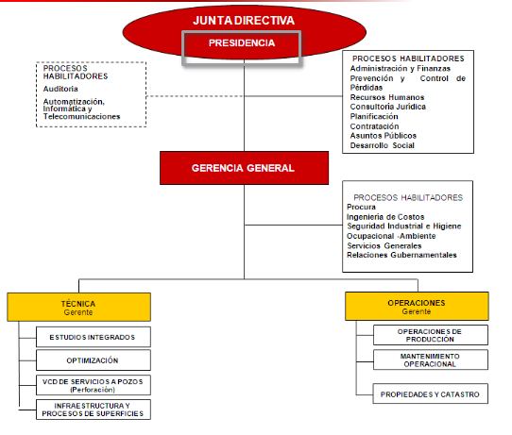
Gráfico 1. Organigrama estructural y niveles jerárquicos de Venangocupet, S.A.
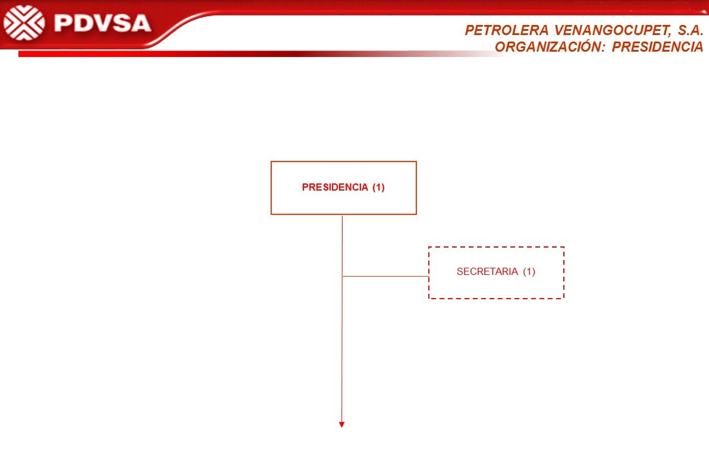
Gráfico 2. Organigrama del Departamento de Presidencia.

CAPÍTULO II
DIAGNÓSTICO SITUACIONAL

Identificación de la Situación Problemática
El proceso administrativo en el Departamento de Presidencia funciona estrictamente como un nodo de tránsito y validación. El flujo procedimental consiste en recibir expedientes externos, someterlos a revisión ortográfica y de formato, y registrarlos para su entrega al Presidente de la empresa. Una vez firmados, se registra su salida y se despachan de forma inmediata hacia su departamento de destino, sin retener documentos propios de forma permanente.
Actualmente, el control de este ciclo se ejecuta mediante hojas de cálculo convencionales. El flujo de expedientes es azaroso, alternando entre volúmenes mínimos y escenarios de ingresos masivos concurrentes. En dichos picos de alta demanda, el registro basado en el copiado y pegado manual de datos repetitivos ralentiza severamente el procesamiento y propicia errores humanos, tales como la duplicación de datos o la omisión de movimientos críticos.
Adicionalmente, este mecanismo dificulta la generación de reportes inmediatos. Cuando la alta dirección solicita conocer el resumen de documentos firmados en el mes o el estatus de los expedientes pendientes por firma, el personal debe filtrar, interpretar y redactar la información manualmente. Esto retrasa la respuesta operativa del departamento y evidencia la necesidad inminente de un salto tecnológico hacia la automatización.
Objetivo General
Proponer el desarrollo de un sistema automatizado para el control, trazabilidad y reporte de movimientos documentales en la Presidencia de la Empresa Mixta Petrolera Venangocupet, S.A., bajo la modalidad de proyecto factible.
Objetivos Específicos
1. Diagnosticar la situación actual del flujo procedimental de recepción, firma y derivación de expedientes en el área de Presidencia.
2. Determinar los requerimientos técnicos y funcionales necesarios para la base de datos de trazabilidad documental.
3. Diseñar la arquitectura lógica del sistema relacional y la interfaz gráfica de usuario para el entorno de escritorio.
4. Desarrollar un prototipo funcional del sistema empleando bases de datos y tecnologías de empaquetado para su validación operativa.
Planificación integral de objetivos
La planificación establece la relación entre cada objetivo y las actividades técnicas a ejecutar para el desarrollo del proyecto factible:
Cuadro 1. Planificación integral de objetivos específicos.
Objetivo | Variable | Actividades | Técnica | Instrumento
Diagnosticar el flujo procedimental actual de los movimientos documentales. | Observación directa del ciclo de expedientes y análisis de las fallas en las hojas de cálculo existentes. | Cuaderno de notas, registros de Excel | Diagnóstico con identificación de debilidades en el flujo documental y la trazabilidad.
Determinar los requerimientos técnicos y funcionales del sistema. | Levantamiento de metadatos requeridos (fechas, remitente, estatus) y definición de reglas de validación mediante entrevista no estructurada. | Formatos de requerimientos, diccionario de datos | Documento de especificación de requerimientos funcionales y técnicos.
Diseñar la arquitectura lógica y la interfaz gráfica de usuario. | Modelado del diagrama Entidad-Relación y diseño de los módulos visuales mediante análisis documental. | Herramientas de modelado, editores de código | Diagrama Entidad-Relación y maquetado de la interfaz gráfica aprobados.
Desarrollar un prototipo funcional del sistema para su validación. | Implementación en SQLite, integración de la interfaz con Wails y ejecución de pruebas de escritorio. | Framework Wails, motor SQLite, equipo informático | Prototipo funcional validado con pruebas de escritorio exitosas.

Cronograma de actividades
El cronograma estructura temporalmente las fases de diseño y desarrollo del sistema automatizado, distribuidas a lo largo de las nueve (9) semanas de duración de la pasantía:
Cuadro 2. Cronograma de actividades del proyecto factible.
Semana | JUNIO |  |  |  | JULIO |  |  |  | AGOSTO
Actividad | 1 | 2 | 3 | 4 | 1 | 2 | 3 | 4 | 1
Diagnóstico del flujo documental y levantamiento de requerimientos. | ✓
Diseño del modelo relacional, normalización y diccionario de datos. |  | ✓
Implementación de la base de datos relacional en SQLite. |  |  | ✓
Desarrollo de la interfaz gráfica y empaquetado con Wails. |  |  |  | ✓ | ✓
Integración, pruebas funcionales y consolidación del sistema. |  |  |  |  |  |  | ✓ | ✓ | ✓
Inducción institucional y capacitación en seguridad (SIAHO). | ✓ |  |  | ✓
Registro y actualización de expedientes en hoja de cálculo. |  | ✓ | ✓
Revisión y canalización de correspondencia presidencial. |  |  |  |  | ✓ | ✓
Apoyo en generación de reportes y cierre administrativo. |  |  |  |  |  |  |  | ✓ | ✓

CAPÍTULO IV
ACTIVIDADES REALIZADAS

Descripción de Actividades Ejecutadas por Semana
Durante las nueve (9) semanas de práctica profesional, se ejecutaron fases sucesivas de análisis, diseño y desarrollo de software, integrando la operativa departamental con la investigación técnica:
Semana 1
1. Actividad operativa: Inducción institucional por la Gerencia de Recursos Humanos, recorrido por las instalaciones del área administrativa, presentación del equipo de trabajo y revisión de protocolos de seguridad, confidencialidad y manejo de información.
2. Actividad de investigación: Observación directa y mapeo del ciclo de vida de los documentos en Presidencia, detección de fallas procedimentales en el registro manual y levantamiento de los campos y atributos requeridos para la base de datos de trazabilidad.
Semana 2
1. Actividad operativa: Transmisión, clasificación y registro manual de expedientes físicos en la hoja de cálculo institucional preexistente, y actualización continua de datos de nuevos documentos recibidos durante el período.
2. Actividad de investigación: Validación de requerimientos con el tutor industrial, construcción del diagrama Entidad-Relación, aplicación de las formas normales sobre el esquema propuesto y elaboración formal del diccionario de datos.
Semana 3
1. Actividad operativa: Procesamiento y actualización del estatus de expedientes en el archivo Excel de la oficina, con apoyo administrativo en el control de documentos recibidos durante la semana.
2. Actividad de investigación: Ejecución de la secuencia de comandos estructurales en SQLite, migración de registros históricos validados, construcción de formularios de captura y programación de consultas de trazabilidad con detección de limitaciones técnicas del entorno inicial.
Semana 4
1. Actividad operativa: Asistencia a la charla técnica sobre Identificación y Notificación de Peligros y Riesgos en Instalaciones y Puestos de Trabajo dictada por el departamento de SIAHO, y carga de expedientes recibidos en la hoja de cálculo.
2. Actividad de investigación: Programación del entorno visual de escritorio mediante tecnologías de marcado y estilos, sincronización del código fuente en plataforma de control de versiones y planificación estructural de los esquemas remanentes.
Semana 5
1. Actividad operativa: Revisión ortográfica y de formato de correspondencia presidencial, y apoyo en la canalización de expedientes hacia su departamento de destino tras la firma presidencial.
2. Actividad de investigación: Completación de los módulos visuales de consulta e historial de movimientos, integrando la lógica de visualización dinámica de expedientes por proceso administrativo.
Semana 6
1. Actividad operativa: Colaboración en la revisión y despacho de correspondencia presidencial y apoyo en el registro de salida de expedientes firmados durante el período.
2. Actividad de investigación: Empaquetado de la aplicación de escritorio mediante el framework Wails con integración de WebView2 portable, logrando un ejecutable autónomo sin dependencias de instalación en el equipo corporativo.
Semana 7
1. Actividad operativa: Apoyo en la elaboración manual de resúmenes de estatus de expedientes solicitados por la alta dirección, aplicando los registros de la hoja de cálculo del departamento.
2. Actividad de investigación: Ejecución de pruebas de validación funcional del sistema, depuración de errores y verificación del correcto funcionamiento de los módulos de registro, trazabilidad y generación de reportes sobre datos reales.
Semana 8
1. Actividad operativa: Participación en las actividades regulares del departamento y apoyo en el cierre administrativo del período, asistiendo en la organización final de expedientes del ciclo.
2. Actividad de investigación: Redacción del informe técnico de pasantías, elaboración de los manuales de usuario y estructuración definitiva del código fuente para entrega.
Semana 9
1. Actividad operativa: Presentación del prototipo funcional ante la tutora industrial para su evaluación, retroalimentación final y firma de la carta de aprobación del tutor industrial.
2. Actividad de investigación: Consolidación y revisión final del informe académico, incorporación de observaciones del tutor industrial y preparación de los anexos definitivos para la entrega institucional.

CAPÍTULO V
CONCLUSIONES Y RECOMENDACIONES

Conclusiones
1. Se diagnosticó que la dependencia del registro manual en hojas de cálculo genera cuellos de botella en escenarios de alta concurrencia documental, propiciando la duplicación de datos y la omisión de movimientos críticos que comprometen la trazabilidad del flujo en Presidencia.
2. Se determinó que los requerimientos funcionales del sistema giran en torno a tres módulos esenciales: registro de ingreso y egreso de expedientes, consulta de historial por proceso administrativo y generación automática de reportes gerenciales, todos sustentados en una estructura relacional 1:N entre procesos y documentos.
3. Se diseñó una arquitectura lógica basada en el modelo relacional normalizado con SQLite como motor de persistencia y una interfaz gráfica desarrollada en código HTML, logrando una solución técnicamente coherente con las restricciones operativas del entorno corporativo.
4. Se desarrolló un prototipo funcional empaquetado con el framework Wails que demostró la viabilidad técnica de la propuesta, validando los flujos de registro, consulta y reporte sobre datos reales del Departamento de Presidencia.
Recomendaciones
1. Ejecutar la migración progresiva de los registros históricos contenidos en las hojas de cálculo hacia la base de datos del nuevo sistema, preservando la trazabilidad de los expedientes anteriores al período de implementación.
2. Capacitar al personal administrativo del Departamento de Presidencia en el uso de las interfaces de registro, consulta y generación de reportes del sistema, garantizando la correcta apropiación tecnológica de la herramienta.
3. Establecer rutinas periódicas de respaldo del archivo de base de datos (.sqlite) en una unidad de almacenamiento alternativa, con el fin de salvaguardar la integridad del historial documental ante eventuales fallas del equipo.
4. Extender el alcance del sistema en fases posteriores para incorporar notificaciones automáticas a los departamentos destinatarios una vez despachado el expediente firmado, optimizando la comunicación interdepartamental.

REFERENCIAS

Arias, F. (2012). El proyecto de investigación: Introducción a la metodología científica (6ta ed.). Episteme, Venezuela.
Codd, E. F. (1970). A relational model of data for large shared data banks. Communications of the ACM, 13(6), 377-387.
Cruz Mundet, J. R. (2011). Administración de documentos y archivos: Textos fundamentales. Coordinadora de Asociaciones de Archiveros, España.
Date, C. J. (2001). Introducción a los sistemas de bases de datos (7ma ed.). Pearson Educación, México.
Gómez, R. (2019). Gestión Documental y Sistemas. Editorial Trillas, México.
Kendall, K., y Kendall, J. (2011). Análisis y diseño de sistemas (8va ed.). Pearson Educación, México.
Laudon, K., y Laudon, J. (2016). Sistemas de información gerencial (14va ed.). Pearson Educación, México.
Pressman, R. (2010). Ingeniería de Software: Un enfoque práctico (7ma ed.). McGraw-Hill, México.
Universidad Pedagógica Experimental Libertador. (2016). Manual de trabajos de grado de especialización y maestría y tesis doctorales (5ta ed.). FEDUPEL, Venezuela.

ANEXOS

ANEXO A
[Diagrama Entidad-Relación de la Base de Datos]
(Contenido elaborado por el estudiante)

ANEXO B
[Capturas de la Interfaz del Sistema (Wails/HTML)]
(Contenido elaborado por el estudiante)

ANEXO C
[Memoria Fotográfica del Área de Presidencia]
(Contenido elaborado por el estudiante)

